
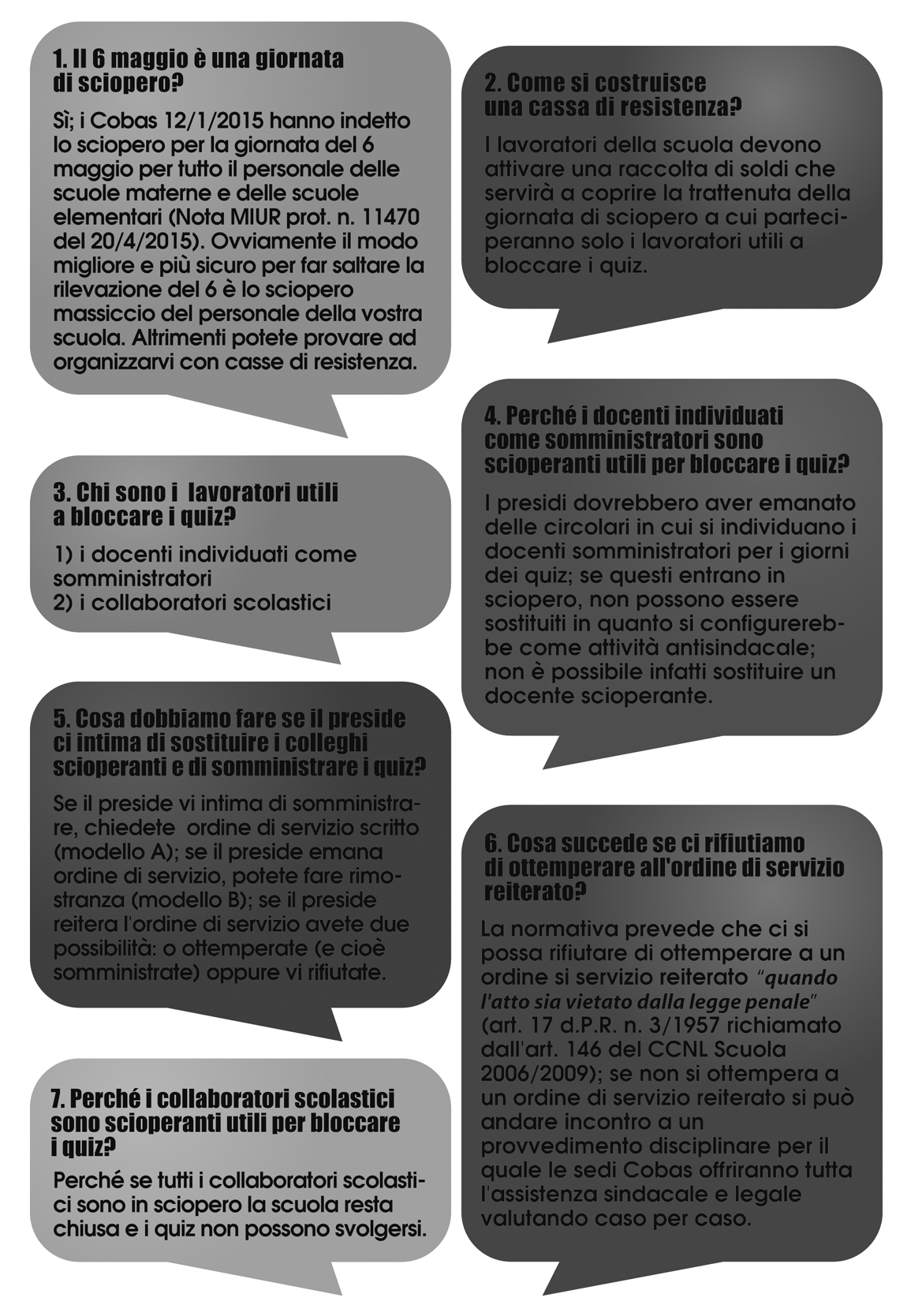
  
  PROPOSTA DI DIFFIDA DEI GENITORI
  (da personalizzare in ogni scuola)
  La diffida può essere individuale o collettiva
  Da protocollara alla segreteria della scuola e farsi rilasciare copia per ricevuta Al Dirigente Scolastico
  della Scuola
  ....................................
  ATTO DI DIFFIDA
  I sottoscritti genitori dell’alunno/a ........................................ frequentante la classe ............ di codesta scuola
  considerato
  - che la valutazione predisposta dall’INVALSI per la rilevazione degli apprendimenti per l’a.s. 2014/2015 è stata organizzata senza alcuna forma di coinvolgimento diretto dei genitori;
  - che nessuna disposizione di legge impone agli alunni l’obbligo di sottoporsi alla rilevazione prevista dall’INVALSI;
  - che nel POF portato a conoscenza dai sottoscritti non risulta tale attività e che pertanto codesta scuola non può introdurla senza alcun consenso dei genitori nè alcuna forma di partecipazione (da verificare scuola per scuola)
  - che peraltro il consiglio di Circolo/Istituto non ha mai deliberato su tale attività oppure ha espresso parere contrario a tale attività; (da verificare scuola per scuola)
  - che tale rilevazione che riguarda la didattica della scuola non è stata deliberata dal collegio dei docenti oppure ha ricevuto parere contrario del Collegio Docenti che, ai sensi dell’art. 7 D.Lgs. n. 247/94 è l’organo competente a deliberare su tutta l’attività didattica della scuola (da verificare scuola per scuola)
  - che pertanto tale rilevazione che “usa” gli alunni minori senza alcuna informazione dettagliata dei genitori legali rappresentanti, oltre adessere palesemente lesiva della personalità degli alunni, è anche illegittima per palese violazione della normativa sulla partecipazione ( L. n. 241/90) , dell’autonomia scolastica e delle prerogative degli OO.CC.
  - che peraltro non è garantito l’anonimato né sono state esplicitate dalla scuola le finalità della rilevazione che oggettivamente introduce modelli didattici molto discutibili ed incompatibili con un processo formativo personalizzato e partecipato, così come tra l'altro indicato nel patto educativo di cui la scuola si è fatta garante; ;
  .- che le modalità di svolgimento della prova risultano del tutto anomale rispetto al normale svolgimento delle lezioni in quanto asettiche e foriere d'ansia per bambini e ragazzi in formazione;
  - che pertanto tale attività imposta in modo unilaterale senza alcun potere legittimamente attribuito è, sotto ogni profilo inaccettabile, e si configura come un abuso di potere;
  visto inoltre
  - quanto previsto dall'Invalsi il quale dispone che il conferimento dei dati richiesti non è obbligatorio per il genitore, visto il D. Lgs. n. 196/2003 per il trattamento dei dati personali degli studenti articolo 7 in particolar modo comma 4 lì ove precisa che L'interessato ha diritto di opporsi, in tutto o in parte: a) per motivi legittimi al trattamento dei dati personali che lo riguardano, ancorché pertinenti allo scopo della raccolta;
  Rilevato che la somministrazione delle prove dell'InValsi, la raccolta dei dati di contesto e la somministrazione del questionario studente è obbligatoria per l'InValsi ma non certamente per gli studenti;
  il/I sottoscritto/i genitore/i
  dichiara/no di avvalersi dei diritti di cui all'articolo 7 del DLGS 196/2003 e pertanto intima l'Istituzione Scolastica a non somministrare le prove al proprio figlio, a non raccogliere informazioni di contesto, a non somministrare il questionario studente, poiché non condividendo le finalità perseguite dall'Invalsi e non essendo le dette prove significative, obbligatorie o vincolanti per i fini di valutazione scolastica del proprio figlio non sono obbligatorie per lo stesso.
  Diffidano inoltre
  - il dirigente scolastico, in qualità di rappresentante legale della scuola,
  - dal sottoporre il/la proprio/a figlio/a alla “somministrazione” delle prove INVALSI,
  - dal discriminarla/o in base a questa scelta autonoma operata dai genitori in quanto suoi rappresentanti legali
  - dal trasmettere ovunque qualsiasi informazione relativa ai propri figli senza la previa autorizzazione dei sottoscritti e dei docenti titolari della classe,
  - dall’utilizzare, in palese violazione della privacy degli alunni e delle famiglie sottoscritte, qualsiasi elemento e dati privati familiari, registrati su documenti estranei alle ordinarie e tradizionali pratiche e scritture amministrative autorizzate all’atto dell’iscrizione
  e si riserva/no di promuovere tutte le opportune azioni, anche legali, a tutela dei diritti propri e del proprio figlio/a.
  data, ……………………. FIRMA/E
 |  | 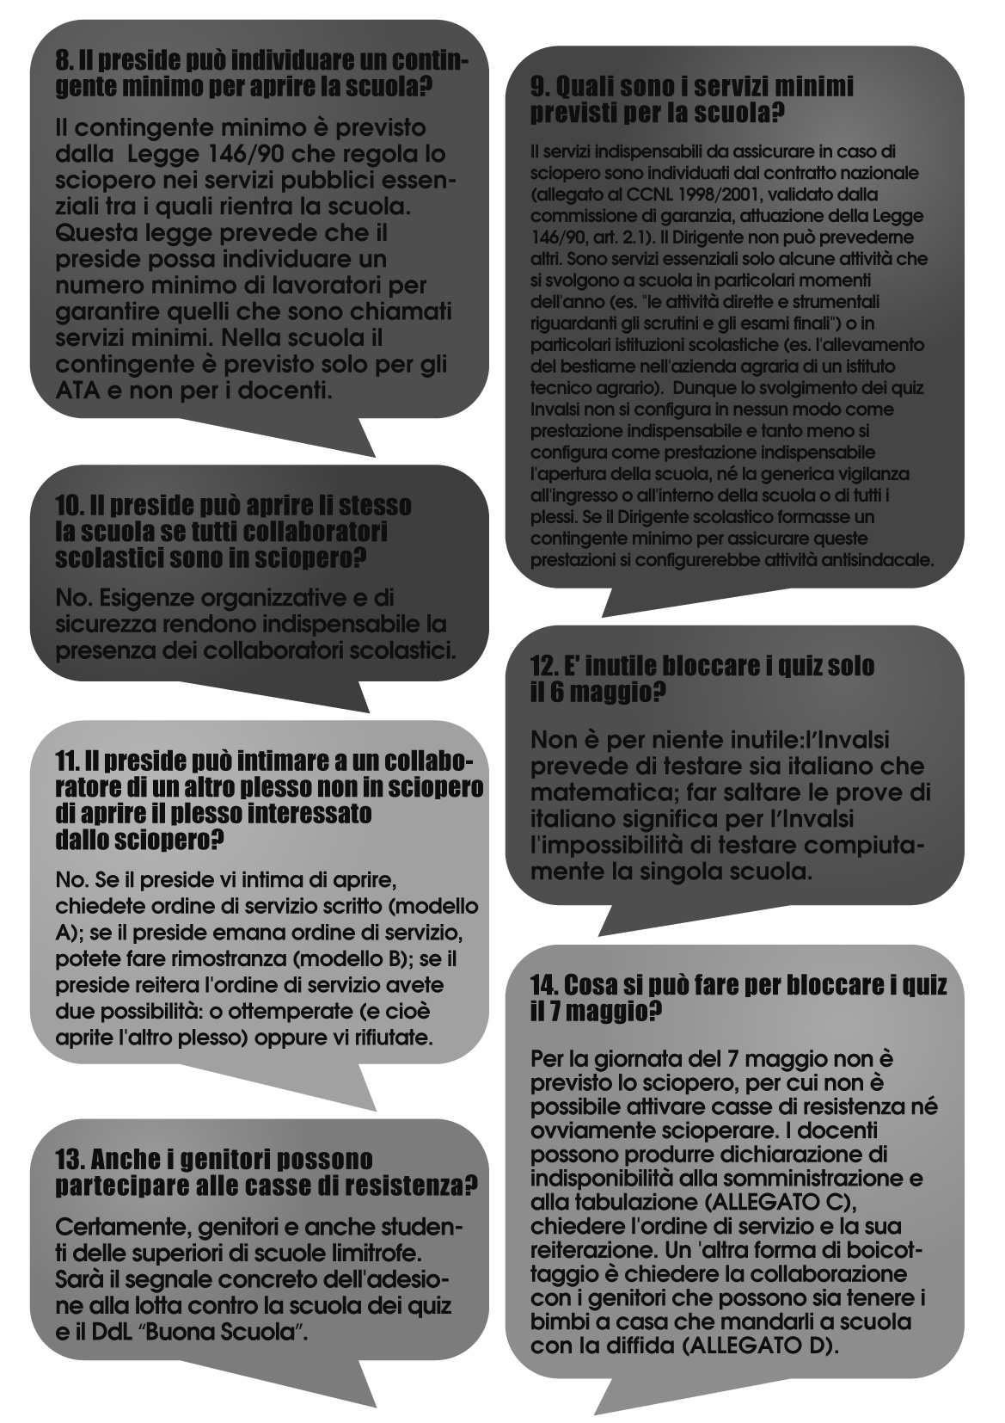
  
  Al Dirigente Scolastico
  _____________________
  OGGETTO: rilevazione degli apprendimenti INVALSI 2015 - DICHIARAZIONE DI NON
  DISPONIBILTÀ ALLA SOMMINISTRAZIONE/TABULAZIONE/CORREZIONE
  Il/la sottoscritto/a docente_____________________________, in relazione all’oggetto,
  Viste le date di Somministrazioni delle prove dell'Invalsi per il 2015,
  Vista in particolar modo la LEGGE 35/2012 (conversione del DL 5/2012“SEMPLIFICAZIONI”),
  RILEVATO CHE
  - nessuna attività aggiuntiva nella scuola può essere attivata senza il parere favorevole del Collegio dei Docenti e senza essere, quindi, inserita nel POF d’Istituto (art. 7 comma 2 del testo unico sulla scuola D.L.vo n° 297/1994);
  - le prove INVALSI sono a tutti gli effetti, come asserito anche nella Direttiva 88 del 2011 e ss., attività aggiuntive;
  - nella normativa vigente non esiste alcuna attività aggiuntiva che possa essere imposta alle Istituzioni scolastiche, senza delibera degli Organi Collegiali o con parere sfavorevole degli stessi ed in ogni caso anche se deliberata, questa, non può essere imposta al docente che non manifesta la disponibilità per lo svolgimento della detta attività aggiuntiva visto anche l’art. 3, comma 2 dpr 275 sull'autonomia scolastica;
  - Visto il CCNL Comparto Scuola vigente,
  tanto premesso, considerato, rilevato e ribadito, il sottoscritto docente,
  DICHIARA LA PROPRIA NON DISPONIBILITÀ
  A SOMMINISTRARE/CORREGGERE/ TABULARE LE PROVE INVALSI
  Si chiede pertanto, emissione di Ordine di Servizio e/o Reiterazione di Ordine di servizio, a tal proposito, questa diffida deve intendersi rimostranza scritta ai sensi del DPR n° 3 del 1957 articolo 17.
  Data, ______________
  firma
  _____________________
 |  | 
Al Dirigente scolastico  dell’Istituto…………..  Oggetto: richiesta di Ordine di servizio  Il/la sottoscritt… insegnante presso la scuola ………………………...............  CHIEDE,  ai sensi degli articoli 17 e 18* del DPR n. 3. 1957, che la S.V. dia disposizioni scritte rispetto alla somministrazione/tabulazione delle prove Invalsi.  La presente richiesta è motivata dalla necessità di un’adeguata tutela professionale in ordine al profilo della sospensione o attenuazione dell’attività didattica che ne consegue.  Data______________________  Firma____________________ |  | Al Dirigente scolastico  Dell’ Istituto ……………………………………… SEDE  Oggetto: Atto di rimostranza scritto ai sensi dell'Art. 17 del DPR 3/57  La/e sottoscritta/e …………………….., docente/i mette/ono in rilievo che l'ordine di servizio da Lei emesso in data ………….. prot.n° , si pone in contrasto con norme di carattere giuridico e contrattuale e rappresenta un'illecita richiesta di prestazione aggiuntiva non-obbligatoria.  Tutto ciò considerato sostiene di non poter ottemperare alla disposizione impartita ritenendosi, al contempo, esente da ogni responsabilità di tipo disciplinare, amministrativa, civile e penale.  Chiede pertanto che l'ordine di servizio da lei disposto, venga annullato o qualora tale ordine venga reiterato in forma scritta che vengano indicati gli estremi della normativa che ne prevedono l'esecuzione ai sensi dell'Art.1 comma 1 e dell'Art.3 comma 1 e comma 2 della Legge 241/90.  Dichiara altresì di riservarsi comunque ogni tutela in via sindacale e giudiziaria a seguito della reiterazione scritta dell'ordine di servizio.  Data  Distinti saluti  In fede

